海南国科园实验学校2016-2017学年度第一学期
高二年级生物学科期中考试试卷
考生在答题前请认真阅读本注意事项及各题答题要求：
1.本试卷共9页，30题。满分100分，考试用时90分钟。
2.答题前，请您务必将自己的班级、姓名、学号填写在答题卡规定位置。
3.单选题和非选题的答案一定要写在答题卡的相应位置上，在其它位置作答一律无效。考试结束时只交答题卡。
4.保持试卷清洁、完整，严禁使用涂改液和修正带。
一、选择题（25小题，每题2分，共50分）
1.内环境的稳态是进行正常生命活动的必要条件。如图为人体内环境部分结构示意图，对该图有关的叙述中正确的是( )
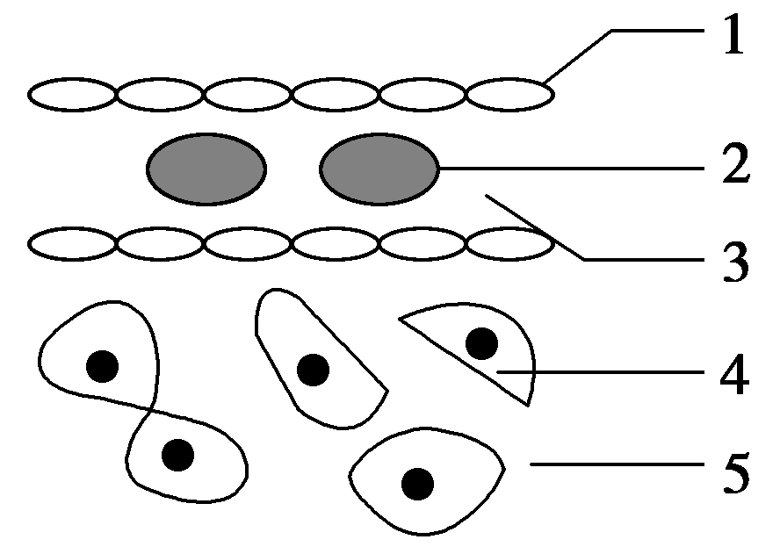
A．图中的3和5共同构成了人体的内环境
B．氧气和养料及代谢废物主要是由5来运输的
C．图中的3和5可以相互转化
D．在3中的蛋白质不属于内环境的成分
2.下列关于人体细胞外液的叙述，不正确的是( )
A．人体的细胞外液即内环境
B．细胞外液的化学成分中有葡萄糖、无机盐、激素、尿素等物质
C．细胞外液主要成分之间的关系途径之一可表示为组织液→淋巴→血浆
D．小肠壁的肌细胞可以不通过细胞外液从肠道直接吸收葡萄糖
3.有人到青藏高原后会出现头痛、乏力、心跳加速甚至血压升高等症状。对此现象分析不正确的是( )
A．人体维持稳态的调节能力是有一定限度的
B．当外界环境剧烈变化时，内环境的稳态遭到破坏
C．人体稳态不会随外界环境的变化而变化
D．人到高原后细胞代谢会出现紊乱
4.正常情况下，转氨酶主要分布在各种组织细胞内，以心脏和肝脏活性最高，在血浆中活性很低。当某种原因使细胞膜通透性增高或因组织坏死细胞破裂后，可有大量转氨酶进入血浆。这项事实可作为下列哪项结论的证据( )
A．内环境是不稳定的，其稳态是不存在的
$来&源：ziyuanku.comB．内环境的生化指标能反映机体的健康状况，可作为诊断疾病的依据
C．稳态的动态变化将不利于机体的正常代谢
D．内环境的稳态不受细胞代谢过程的影响
5.关于内环境稳态调节机制的现代观点是（ ）
A．神经调节 B．体液调节
C．神经—体液调节 D．神经—体液—免疫调节
6.在一个以肌肉为效应器的反射弧中，如果传出神经遭到损伤，而其它部分正常，当感受器受到刺激后将表现为（ ）
A．既有感觉又能运动 B．无感觉也无收缩反应
C．有感觉但无收缩反应 D．无感觉但能运动
7.切除某动物的垂体后，血液中( )
A．生长激素增加，甲状腺激素也增加
B．生长激素减少，甲状腺激素增加
C．生长激素增加，甲状腺激素减少
D．生长激素减少，甲状腺激素也减少
8.下列有关突触的叙述中，正确的是( )
A．神经元之间通过突触联系 | WWW.ziyuanku.comB．一个神经元只有一个突触
C．突触由突触前膜和突触后膜构成 | D．神经递质能透过突触后膜
9．切除胰腺的狗排出的尿液常常会吸引许多蚂蚁，这是因为（ ）
A．肌糖元分解，使血糖升高 B．非糖的物质转化，使尿糖升高
C．胰岛素缺乏，使狗出现糖尿 D．蛋白质分解，使尿糖升高
10.正常人体内的激素、酶和神经递质均有特定的生物活性，这三类物质都是（ ）
A．在细胞内发挥作用 | ziyuanku.comB．由活细胞产生的蛋白质
C．与特定分子结合后起作用 | D．在发挥作用后还能保持活性
11.下列有关人体水盐平衡及调节的叙述中正确的是( )
A．细胞外液渗透压升高，则尿量减少
B．抗利尿激素分泌增加，则尿量增加
C．渴觉中枢兴奋，则抗利尿激素分泌减少
D．大量饮水，则抗利尿激素分泌增加
12.当人看到酸梅时唾液分泌会大量增加，对此现象的分析，错误的是（ ）
A．这一反射过程需要大脑皮层的参与
B．这是一种反射活动，其效应器是唾液腺
C．酸梅色泽直接刺激神经中枢引起唾液分泌
D．这一过程中有“电—化学—电” 信号的转化
13.据报道：四川省某村有数百人，却选不出一个人当会计，原因是该村绝大多数人智力低下，且有许多呆小症患者、地方性甲状腺肿患者，预防出现该村状况的最好方式是 ( )
A．切除肿胀的甲状腺 B．注射生长激素
C．注射促甲状腺激素 D．食用加碘的食盐
14.用一定量的甲状腺激素连续喂养正常成年小白鼠4周，与对照组比较，实验组小白鼠表现为( )
A．耗氧量增加，神经系统的兴奋性降低
B．耗氧量增加，神经系统的兴奋性增加
C．耗氧量减少，神经系统的兴奋性降低
D．耗氧量减少，神经系统的兴奋性增强
15.人突然受到寒冷刺激时，引起骨骼肌收缩而打起寒颤。下列有关叙述错误的是( )
A．该反射的效应器包括传出神经末梢和它所支配的骨骼肌
B．该反射弧的反射中枢应包括大脑皮层、下丘脑和垂体
C．该反射弧的感受器是主要分布在身体的皮肤中
资*源%库D．寒冷刺激产生的兴奋以电和化学信号的形式在反射弧中传导和传递
16.运动时汗腺分泌大量汗液，汗液初始的渗透压与血浆相等，在流经汗腺导管排出体外过程中大部分Na⁺、 Cl－被重吸收，而水很少被重吸收，下列叙述正确的是（ ）
A．出汗可使血浆渗透压降低
B．出汗不利于体温维持稳定
C．汗腺导管重吸收Na⁺需消耗ATP
D．下丘脑渗透压感受器兴奋减弱
17.下列关于高等动物生命活动的调节，合理的一项是( )
WWW.ziyuanku.comA．促甲状腺激素释放激素作用于甲状腺，促使甲状腺产生甲状腺激素
B．胰岛分泌具有拮抗作用的胰高血糖素和胰岛素对血糖含量进行调节
C．人体的反馈调节中，神经调节与激素调节是完全独立的
D．血液中氧气含量升高，会促进呼吸中枢的活动
18.下图表示一段离体神经纤维的S点受到刺激而兴奋时，局部电流和神经兴奋的传导方向（弯箭头表示膜内、外局部电流的流动方向，直箭头表示兴奋传导方向），其中正确的是( )
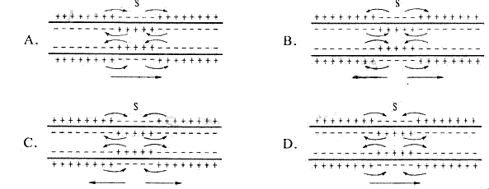
19.甲状腺激素、胰岛素、性激素的共同特点是( )
A．元素组成相同 B．合成部位相同
C．运输途径相同 D．生理功能相同
Ziyuanku.com20.如图表示甲状腺激素分泌的分级调节模式图，图中的甲、乙、丙表示相关结构，①、②、③表示相关激素，下列说法正确的是（ ）
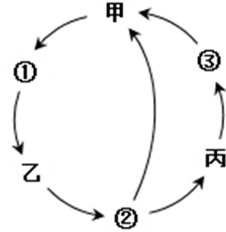
A．②和③对甲的作用相反，二者相互拮抗，共同调节甲分泌①
B．甲为内分泌系统的枢纽，②和③对其均为反馈调节
C．几乎全身的细胞都是③的靶细胞
D．①②③合成和分泌都与核糖体、内质网、高尔基体和线粒体有关
21.健康的人一次摄入了大量的水之后，会引起（ ）
A．肾小管和集合管对水的通透性降低
B．大脑皮层产生渴觉
C．血液中抗利尿激素含量升高
D．尿量减少
22.下面关于下丘脑功能的叙述，正确的是（ ）
①大量出汗后，下丘脑分泌的抗利尿激素增加
②寒冷刺激使下丘脑分泌促甲状腺激素，促进甲状腺的活动来调节体温
③下丘脑是体温调节的高级中枢，在下丘脑产生冷觉和热觉
④血糖浓度低时，下丘脑通过有关神经的作用，可以促进胰岛A细胞的分泌活动
⑤内环境渗透压的增高，使下丘脑某部位产生的神经冲动传至大脑皮层产生渴觉
资*源%库A．①②③ | B．②③④ | C．②④⑤ | D．①④⑤
23.下图表示反射弧和神经纤维局部放大的示意图，相关说法不正确的是( )
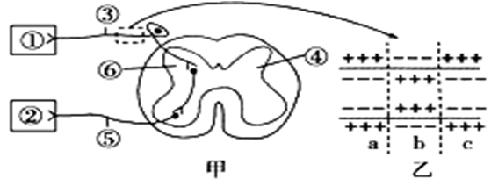
A．在甲图中，①所示的结构属于反射弧的感受器
B．甲图的⑥结构中，信号的转换模式为电信号→化学信号→电信号
C．若乙图表示神经纤维受到刺激的瞬间膜内外电荷的分布情况，则a、c为兴奋部位
D．在兴奋部位和相邻的未兴奋部位之间，因电位差的存在而发生电荷移动，形成局部电流
24.下图为下丘脑某神经细胞的部分膜结构示意图，下列叙述正确的是( )
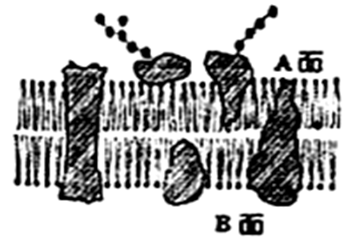
A．若此图为突触后膜局部结构，则兴奋经过此处时的信号转换是：电信号→化学信号→电信号
B．此细胞可以分泌促进水重吸收的激素，且该激素一经靶细胞接受并起作用后就被灭活了
C．该细胞可参与形成体温调节中枢、呼吸中枢等重要的生命活动中枢
D．动作电位的形成与膜上的载体有关，A面为正电位，B面为负电位
25.下图表示人体通过体液免疫消灭破伤风杆菌外毒素的过程，下列相关叙述错误的是( )
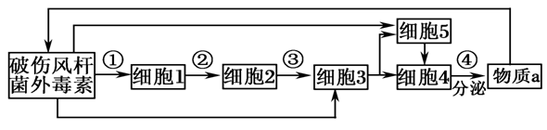
A．细胞2、细胞3均起源于造血干细胞
B．仅细胞4中含有合成物质a的基因
C．②③过程与细胞膜上受体有关
D．细胞5属于保留分裂能力的细胞
- 非选择题（5小题，每空1分，共50分）
26.(17分)如图为人体内细胞与内环境之间物质交换的示意图。

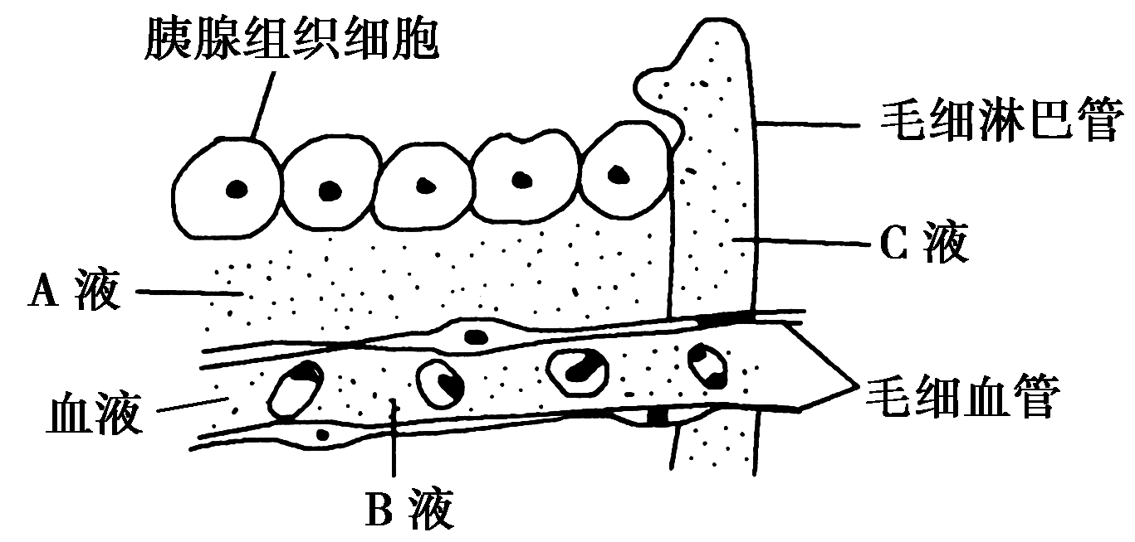
(1)内环境中各成分之间的关系可表示为_________________ (用字母与箭头表示) 。
其中，A液指内环境成分中的____________，B液指内环境成分中的____________，C液指内环境成分中的____________。
(2)若此图为胰腺组织局部结构模式图，胰腺组织细胞可以分泌胰蛋白酶、胰淀粉酶、胰脂肪酶等，以及分泌胰岛素和胰高血糖素，其中，________________和_______________可以进入血液，共同参与物质代谢的调节。若________________（激素）分泌不足，血液中的________________升高，会导致糖尿病的发生。
(3)若某人喝入大量的食醋后，是否会引起内环境中的pH明显下降？________。原因是图中________(填字母)内存在着_______________物质。
(4)若某人皮肤烫伤后，出现了水泡，该水泡内的液体主要是________________。
(5)若某人长期营养不良，血浆中蛋白质降低，会引起图中哪一部分的液体增多[ ]
_________________（括号内填字母，横线上填名称）,其结果将会引起组织水肿。
(6)A液与B液相比，A液中不含________________________。
(7)概括地说，由A、B、C液组成的________________本质上是一种盐溶液，类似于海水。这在一定程度上反映了生命起源于________________。
27．(9分)下丘脑在人体生理调节过程中发挥着重要作用。请据图回答问题(甲、乙、丙、丁为人体内某种结构或细胞，A、B、C为调节物质)：
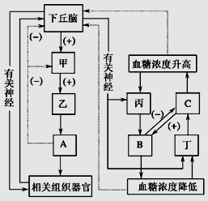
(1)图中下丘脑参与的生理调节方式有_________________________________，当人体处于寒冷环境中，图中物质____________（填字母)在血液中的含量明显升高。
(2)当正常人处于饥饿状态时，图示中____________（填字母)增多，在机体内通过促进____________________________________________________________过程，以维持机体的血糖平衡。如果图中__________部位受损，会使人患糖尿病。
(3)血液中物质A的含量过高时，抑制下丘脑和甲的分泌活动，该调节方式称为
______________。
(4)在受到寒冷刺激时，甲分泌的激素只能作用于特定的细胞，而A激素可作为多数细胞的信号，这与细胞膜上具有 物质有关。
(5)下丘脑除参与图示调节过程外，还能分泌 ，由甲____________(填写结构名称)释放到血液中，调节人体内水的平衡。
28．(7分)甲图示缩手反射相关结构，乙图是甲图中某一结构的亚显微结构模式图，丙图表示三个神经元及其联系，其中“－○－＜”表示从树突到胞体，再到轴突末梢（即一个完整的神经元模式图）。据图回答问题：

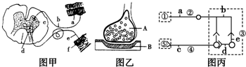

（1）甲图中f表示的结构是_______________，乙图是甲图中________（填字母）的亚显微结构放大模式图，乙图中的B是下一个神经元的___________________________。
（2）缩手反射时，兴奋从A传到B的信号物质是__________________。兴奋不能由B传到A的原因是_____________________________________________________________。
（3）丙图中若①代表小腿上的感受器，⑤代表神经支配的小腿肌肉，则③称为_______________。若刺激丙图中b点，图中______________点(答案不全不给分)可产生兴奋。
29.(8分)下图所示为哺乳动物(或人体)激素分泌的调节过程，请据图回答下列问题：
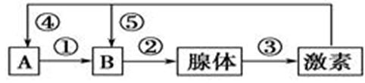
(1)若图中所示腺体为甲状腺，大脑感觉到寒冷刺激，则通过如图①②所示的调节过程，血液中的甲状腺激素浓度________；通过③过程，机体的________增加，抵御了寒冷，适应了环境。甲状腺激素是含碘的酪氨酸的衍生物。我国政府在碘贫乏地区强制推广加碘食盐，有效地预防了______________患儿的出现。
(2)甲状腺激素和生长激素在调节动物的生长发育过程中表现为________作用。
(3)为了验证甲状腺激素具有促进新陈代谢的生理作用，请你根据给出的实验材料和用具，完善实验步骤，并预测实验结果。
①材料和用具：日龄相同、体重相近的雄性成年大白鼠若干只，甲状腺激素溶液，蒸馏水，灌胃器，耗氧量测定装置等。
②方法与步骤：
A．将实验鼠随机分为数量相等的甲、乙两组，并分别用给出的仪器测定并记录它们的_____________。
B．每天用灌胃器给予甲组鼠灌喂甲状腺激素溶液，给予乙组鼠灌喂_______________，饲养一定时间，测定并记录结果。
③结果预测：A步骤的测定结果是____________________________________。
B步骤的测定结果是____________________________________。
30.(9分)下图是人体特异性免疫的过程示意图(图中序号表示过程，英文字母表示细胞)，请回答下面的问题。
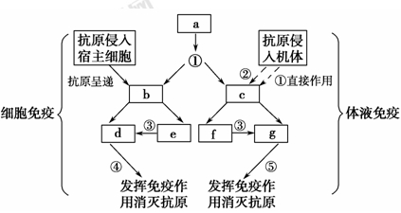
(1)参与②过程的细胞除了T细胞外，还有_______________，其作用是_____ ______________________。
(2)由图可知，b和c细胞均是由a细胞分化而来的，但它们成熟的部位不同，其中c细胞是在________中发育成熟的。
(3)e和f都是________细胞，发生③过程后，分别产生_________细胞和________细胞。
(4)图中的各种细胞的细胞核中的遗传信息是一样的，它们的形态、结构和功能不同，是由于____________________________________。

海南国科园实验学校2016-2017学年度第一学期
高二年级生物学科期中考试答案
一、选择题：（25小题，每题2分，共50分）
1-5CDCBD 6-10 CDACC 11-15 ACDBB
16-20 CBCCA 21-25 ADCBB
二、非选择题：（5小题，每空1分，共50分）
26．（17分）
(1)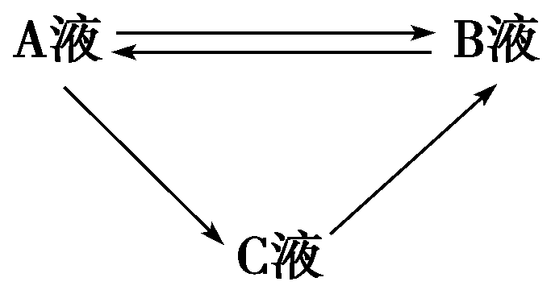 组织液 血浆 淋巴
(2)胰岛素 胰高血糖素 胰岛素 葡萄糖
(3)否 B液 缓冲
(4)组织液
(5) A液 组织液
(6)大分子蛋白质
(7)内环境 海洋
27．（9分）
（1）神经调节和体液调节 A
（2）C 肝糖原的分解和脂肪、氨基酸等非糖物质转化成葡萄糖 丙
（3）反馈调节
（4）特异性受体（或糖蛋白）
（5）抗利尿激素 垂体
28.（7分）
(1)感受器 d 胞体膜或树突膜
(2)神经递质 递质只能由突触前膜释放，然后作用于突触后膜
(3)神经中枢 acde(答案不全不给分，b答不答均可)
29.（8分）
(1)升高 产热 呆小症
(2)协同
(3)②A．耗氧量 B．等量的蒸馏水
③甲、乙组耗氧量相近 甲组耗氧量大于乙组
30.（9分）
（1）吞噬细胞 摄取、处理、呈递抗原
（2）骨髓
（3）记忆 d 效应T g 浆
（4）基因的选择性表达

